Sconto Speciale di Pasqua



P er P r en otazioni Entr o il 15 Marz o

MALDIVE

Partenze di Gruppo

BRAVO ALIMATHA ISLAND RESORT

ALL INCLUSIVE - Minimo partecipanti 20 persone

|  |  |  |  |  |
| --- | --- | --- | --- | --- |
| DATA | CAMERA DOPPIA  PREZZO PER PERSONA | RIDUZ. 3° LETTO CHD 2/12 N.C. | RIDUZ. 4° LETTO CHD 2/12 N.C. | SUPPLEMENTO OVERWATER |
| DAL 9 AL 17 MARZO 2024 | € 2890 | € 1000 | € 400 | € 280 |
| DAL 16 AL 24 MARZO 2024 |
| DAL 13 AL 21 APRILE 2024 | €2560 €2460 | € 980 | € 700 | € 250 |

LA QUOTA COMPRENDE:

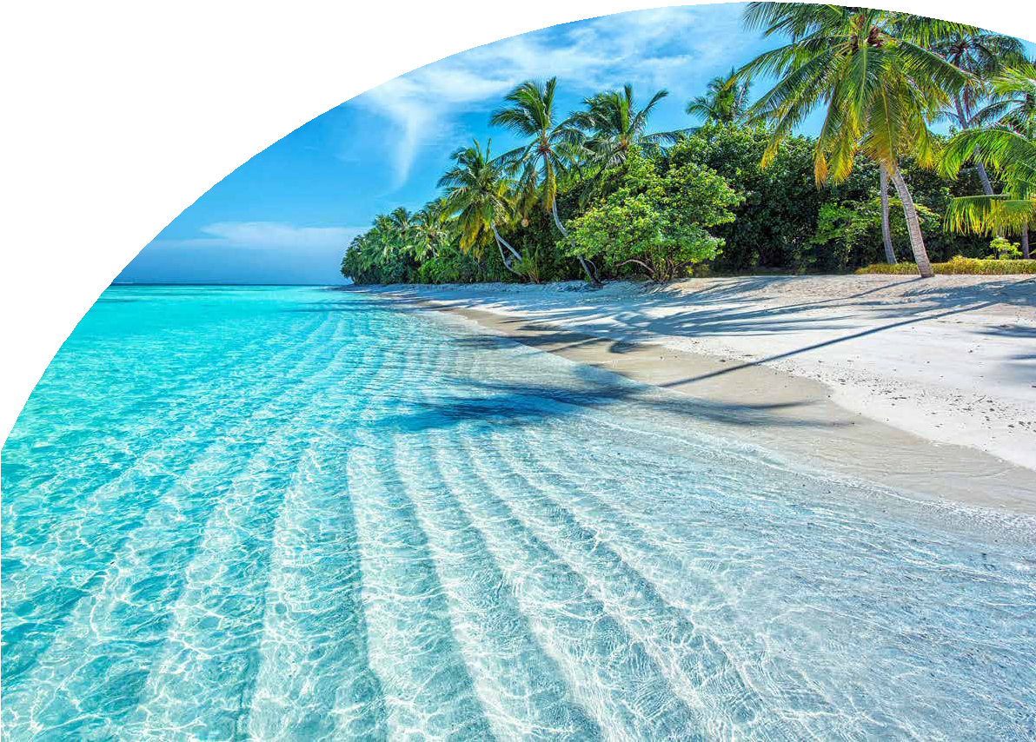

* Prezzo per persona con Volo da Roma in classe economica con bagaglio da stiva
* 7 notti presso Bravo Alimatha Island Resort camera garden bungalow con trattamento All Inclusive
* Trasferimenti collettivi andata e ritorno da/per aeroporto
* Assicurazione medico/bagaglio e annullamento base di Alpitour

SUPPLEMENTI E RIDUZIONI

* Supplemento in camera Beach Bungalow: € 70 p.p.
* Supplemento Sunset Bungalow: € 160 p.p.
* Riduzione 3° letto adulto: € 70

LA QUOTA NON COMPRENDE:

* Tasse Aeroportuali obbligatorie e soggette a variazioni

€ 230

* extra, Visto, eventuale adeguamento carburante e/o valutario
* tasse di soggiorno
* Pasti e bevande non indicati
* Assicurazioni aggiuntive facoltative
* Tutto quanto non indicato ne "la quota comprende"